

**IPN, ESCOM, ING. EN SISTEMAS COMPUTACIONALES**

**MATERIA: DISTRIBUTED DATA BASES**

**GRUPO: 3CM10**

**PROFESOR: HERNÁNDEZ CONTRERAS EULER**

**NOMBRE: SALDAÑA AGUILAR GABRIELA**

**NO. DE PRÁCTICA: 4**

**PRACTICA: VISTAS**

**FECHA DE ENTREGA: 28/03/2016**



INDICE

MARCO TEÓRICO………………………… 2

DESARROLLO……………………………….. 3

CONCLUSIÓN Y BIBLIOGRAFÍA….. 8

MARCO TEORICO

Son rutinas, procesos almacenados que se ejecutan del lado del servidor para optimizar el trabajo que requiera realizarse del lado del cliente. Según mysql:

These statements create stored routines. By default, a routine is associated with the default database. To associate the routine explicitly with a given database, specify the name as ***db_name.sp_name*** when you create it.

The [CREATE FUNCTION](http://dev.mysql.com/doc/refman/5.7/en/create-function.html) statement is also used in MySQL to support UDFs (user-defined functions). A UDF can be regarded as an external stored function. Stored functions share their namespace with UDFs, for the rules describing how the server interprets references to different kinds of functions.

To invoke a stored procedure, use the [CALL](http://dev.mysql.com/doc/refman/5.7/en/call.html) statement. To invoke a stored function, refer to it in an expression. The function returns a value during expression evaluation.

[CREATE PROCEDURE](http://dev.mysql.com/doc/refman/5.7/en/create-procedure.html) and [CREATE FUNCTION](http://dev.mysql.com/doc/refman/5.7/en/create-function.html) require the [CREATE ROUTINE](http://dev.mysql.com/doc/refman/5.7/en/privileges-provided.html#priv_create-routine) privilege. They might also require the [SUPER](http://dev.mysql.com/doc/refman/5.7/en/privileges-provided.html#priv_super) privilege, depending on theDEFINER value, as described later in this section. If binary logging is enabled, [CREATE FUNCTION](http://dev.mysql.com/doc/refman/5.7/en/create-function.html) might require the [SUPER](http://dev.mysql.com/doc/refman/5.7/en/privileges-provided.html#priv_super) privilege.

SINTAXIS:

//sintaxis

delimiter __

create procedure ____ ()

begin

sentencias sql;

end

delimiter __;

show procedure status;//visualizar todos los procedure creados

call();//invocar un procedure

drop procedure___;//eliminar procedure

DESARROLLO

Generar los siguientes sp para realizar:

1*

a)Conocer el numero de registros que tienes de socios

b)Mostrar el nombre completo de los socios e incluir nombre del samsclub donde estan registrados

delimiter #

create procedure s2()

begin

SELECT COUNT(*) as TODOS_LOS_SOCIOS

FROM socio;

SELECT s.socio as socio , c.nombre

FROM socio s, club c, socioclub sc

WHERE s.idsocio=sc.idsocio

AND sc.idclub=c.idclub

ORDER BY c.nombre, s.socio;

end #

delimiter ;

call s1;

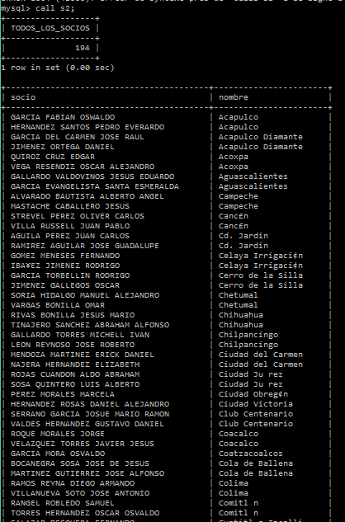

2*

a)Mostrar el nombre del club y sus respectivos gerentes de los clubes existentes en el estado

de Puebla.

b)Mostrar el nombre del club y gerentes que se apellidan Garcia de los clubes existentes en el estado

de Puebla.

delimiter /

create procedure s3()

begin

SELECT c.nombre , g.nombre

FROM club c, gerente g, estado e

WHERE c.idclub=g.idclub

AND c.idedo=e.idedo

AND e.nombre like "Puebl%"

ORDER BY c.nombre;

SELECT c.nombre , g.nombre

FROM club c, gerente g, estado e

WHERE c.idclub=g.idclub

AND c.idedo=e.idedo

AND g.nombre like "Garc_a%"

AND e.nombre like "Puebl%"

ORDER BY c.nombre;

end /

delimiter ;

call s3;

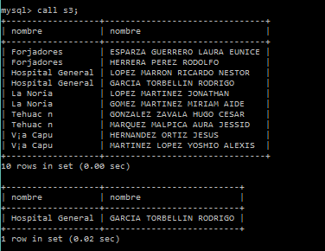

3*

a)El nombre y preciounitario de los productos subministrados por sabritas.

b)Mostrar el nombre de los productos subministrados en el club de HERMOSILLO

delimiter &#

create procedure s4()

begin

SELECT p.nombre , p.preciounitario

FROM producto p, proveedor x

WHERE x.idproveedor=p.idproveedor

AND p.nombre like "Sabritas%"

ORDER BY p.preciounitario;

SELECT p.nombre

FROM producto p, proveedor x, proveedorsams ps, club c

WHERE c.idclub=ps.idclub

AND ps.idproveedor= x.idproveedor

AND x.idproveedor= p.idproveedor

AND c.nombre like "Hermosi%"

ORDER BY p.nombre;

end &#

delimiter ;

call s4;

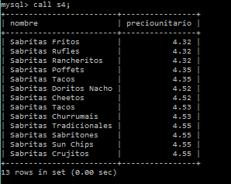

4*

a)Como se llaman los gerentes que estan asignados al cub Tijuana

b)Mostrar el nombre de los socios que estan asignados a el club Tijuana

delimiter &#

create procedure s5()

begin

SELECT g.nombre

FROM gerente g, club c

WHERE g.idclub=c.idclub

AND c.nombre like "Tijua%"

ORDER BY g.nombre;

SELECT s.socio

FROM socio s, club c, socioclub x

WHERE s.idsocio=x.idsocio

AND x.idclub=c.idclub

AND c.nombre like "Tijua%"

ORDER BY s.socio;

end &#

delimiter ;

call s5;

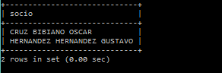

5*

a)Mostrar el nombre de los clubes y el numero de socios registrados en cada club

b)Mostrar el nombre de los servicios que proporcionan los clubes existentes en el edo de

delimiter $

create procedure s6()

begin

SELECT c.nombre, count(s.socio)

FROM socio s, club c, socioclub x

WHERE s.idsocio=x.idsocio

AND x.idclub=c.idclub

GROUP BY c.nombre

ORDER BY c.nombre;

SELECT s.nombre

FROM club c, servicio s, servicioclub x, estado e

WHERE e.idedo=c.idedo

AND c.idclub=x.idclub

AND x.idservicio=s.idservicio

AND e.nombre like "Oaxac%"

ORDER BY c.nombre, s.nombre;

end $

delimiter ;

call s6;

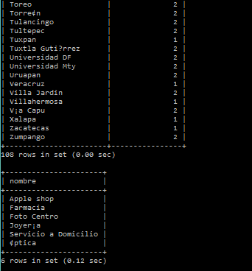

CONCLUSION

La práctica nos mostró la importancia y facilidad que se tiene al momento de necesitar tener alguna rutina almacenada, esto nos ayuda a que cada que se necesite una query frecuente no sea necesario hacerla desde cero sino que inmediatamente se manda a llamar y esta hace su trabajo.

BIBLIOGRAFÍA

<http://dev.mysql.com/doc/refman/5.7/en/create-procedure.html>

[hySQL.html](http://www.taringa.net/post/apuntes-y-monografias/14926017/Ejemplo-de-Store-Procedure-en-MySQL.html)